Los distritos más rentables para invertir en Lima en 2022
- La rentabilidad anual en 2022 en el 80% de los distritos de Lima disminuyó comparado con el 2021.
- Breña y Cercado de Lima son los distritos más rentables en 2022 con una rentabilidad de 5,9%.
- Entre los distritos que más crecieron en rentabilidad: Jesús María, Los Olivos y Pueblo Libre. Disminuyeron su precio promedio de venta y creció ligeramente su precio de alquiler.

15 de julio de 2022, Lima, Perú. El mercado inmobiliario en Lima evolucionó de manera dispar según el distrito y la zona. Properati, el portal de inmuebles de compra y alquiler, analizó la rentabilidad del alquiler en los distritos de Lima en el primer semestre de 2022 y lo comparó con el porcentaje del año previo. Los resultados indican que en el presente año el índice del retorno de la inversión, si se compra para rentar, es menor en la mayoría de lugares de la ciudad, respecto a 2021.

El cálculo de la rentabilidad está basado en el alquiler anual sobre el precio de venta. Es decir, la ganancia en un año dividido para el valor de compra. En el siguiente gráfico se muestran los principales resultados de este estudio:

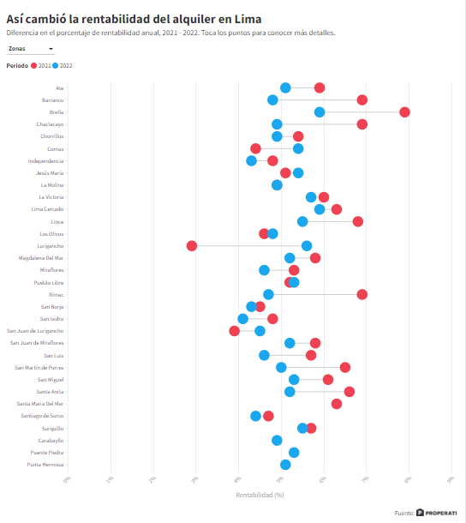
</> EMBED CODE - INSERTA EL GRÁFICO EN TU NOTA:
<iframe src="https://www.properati.com.pe/p/rentabilidad-distritos-lima-2022.html" title="Properati Ecuador" class="flourish-embed-iframe" frameborder="0" scrolling="no" style="width:100%;height:900px;" sandbox="allow-same-origin allow-forms allow-scripts allow-downloads allow-popups allow-popups-to-escape-sandbox allow-top-navigation-by-user-activation"></iframe>
// CRÉDITO A LA PUBLICACIÓN ORIGINAL:
https://blog.properati.com.pe/rentabilidad-del-alquiler-disminuye-respecto-al-2021-donde-invertir-en-lima/

Los distritos que destacan en 2022
Dos distritos de la zona centro de la capital peruana lideran el listado de los sectores más rentables en una inversión inmobiliaria: Breña y Cercado de Lima. Ambos lugares alcanzan un rendimiento porcentual del 5,9%. En Breña, el precio promedio del metro cuadrado en venta es de USD $1.199 y el precio de alquiler promedio llega a los USD $534 por un departamento de 2 o 3 habitaciones. Por su lado, Lima Cercado presenta una media de valores más elevados: USD $1.277 (m² en venta) y USD $564 (alquiler mensual).

Los primeros 10 lugares del listado de distritos más rentables de 2022 lo completan sectores de Lima Este y Lima Moderna. “Algunos distritos de clase media destacan por el equilibrio en el nivel de precios de alquiler”, argumenta Carlos Vourakis, head of sales de Properati en Perú.

Los 10 distritos con mayor rentabilidad del alquiler:
Distrito | Rentabilidad anual del alquiler
Breña | 5.9%
Lima Cercado | 5.9%
La Victoria | 5.7%
Lurigancho | 5.6%
Lince | 5.5%
Surquillo | 5.5%
Comas | 5.4%
Jesús María | 5.4%
Puente Piedra | 5.3%
Pueblo Libre | 5.3%

La evolución de rentabilidad entre 2021 y 2022
En junio de 2021, Properati presentó el mismo estudio sobre rentabilidad. Un año más tarde, el portal repite el cálculo para entender cómo cambió el retorno a la inversión en este periodo.

En esta comparación, pocos distritos registran un incrementó anual en los porcentajes de rentabilidad. Lurigancho, ubicado en el este de la ciudad, es el sector que más creció: pasó del 2,9% a 4,7%.

Jesús María, presenta una tendencia similar, su rentabilidad anual aumentó del 5,1% a 5,4%. “El caso de los distritos con un crecimiento en su rentabilidad se basa en que registran un precio de venta menor y un alquiler mensual mayor al de un año atrás”, describe Vourakis.

Pueblo Libre (Lima Moderna), Comas y Los Olivos (Norte) también presentan una evolución de crecimiento en retorno a la inversión.

El resto de distritos de la capital cayeron en el porcentaje de rentabilidad. ¿Por qué sucede esto? “El nivel de precio de venta de los inmuebles a nivel general de la ciudad viene creciendo desde inicios del 2021. La influencia en los valores de insumos de construcción, el ambiente político respecto a la inversión y el cambio en la moneda local promovieron esta subida de precios”, explica Vourakis.

Si se toma en cuenta que el precio de los alquileres muestra un equilibrio, en el mismo tiempo en el que los valores de precios de venta han aumentado, la rentabilidad del inmueble disminuye. La ganancia o ingreso en este análisis proviene de la renta que pueda producir la propiedad tras ser adquirida. Esta escena económica se repite en la mayoría de distritos de Lima Top y Lima Centro.

La cantidad de años en recuperar la inversión
El tiempo en el que se va a recuperar el capital es vital para definir en dónde hacerlo. La comparación entre las cifras de 2021 versus la de 2022 muestra que actualmente el retorno de la inversión se tardará un año más. En 2021, en promedio tomaba 19 años recuperar el capital invertido. Mientras que en el 2022, el número de años creció a 20.

Metodología
- El estudio consideró más de 25 mil anuncios en venta y alquiler disponibles entre enero y junio de 2022.
- Se tomaron en cuenta solo departamentos en venta y alquiler de 2 y 3 habitaciones.
- El resultado final reúne datos de 31 distritos. En el análisis se descartaron distritos que no reunieron una muestra mínima para el cálculo.
- Se utilizó la siguiente fórmula para el cálculo de rentabilidad anual:
Rentabilidad anual = Alquiler anual / Venta total

Sobre Properati y Lifull Connect
PROPERATI es la plataforma digital de bienes raíces experta en ayudarte a encontrar tu nuevo hogar. Quienes busquen una vivienda o quieran invertir en propiedades encontrarán en Properati toda la oferta del mercado disponible y valiosa información para tomar las mejores decisiones. Fue fundada en 2012 en Argentina para cambiar la forma en que se venden y alquilan inmuebles en Latinoamérica. Está online en Colombia, Ecuador, Perú y Argentina. Desde 2022 forma parte de Lifull Connect, el grupo global de portales digitales que ayuda a las personas a tomar algunas de las decisiones más importantes de su vida.

Contacto de prensa | Ricardo Meneses Flores  Data Journalist Manager  prensa@properati.com  +593 994722408

